PEMBUATAN SITUS DI WEBSERVER
&
DASAR-DASAR PHP

Disusun untuk Memenuhi Matakuliah Praktikum Pemrograman Berbasis Web
Yang Dibimbing oleh Bapak M. Jauharul Fuady

Oleh :
Mahani Rosyidha | 110533430582
PTI offering C 2011



UNIVERSITAS NEGERI MALANG
FAKULTAS TEKNIK
JURUSAN TEKNIK ELEKTRO
S1 PENDIDIKAN TEKNIK INFORMATIKA
OKTOBER 2013

PEMBUATAN SITUS DI WEBSERVER

- KEGIATAN PRAKTIKUM
Webserver Apache dapat digunakan untuk menampung beberapa situs dalam mesin yang sama. Dari situs yang sederhana tanpa konfigurasi yang rumit hingga situs yang kompleks yang menggunakan konfigurasi khusus. Salah satu keunggulan apache ini adalah setiap situs tersebut menggunakan alamat IP yang sama. Untuk contoh awal yang sederhana, kita akan menggunakan alamat situs www.example.net pada alamat IP 192.168.56.101. Hal ini dapat kita capai dengan langkah-langkah berikut:
- KONFIGURASI APACHE2
- Membuka PuTTY Configuration → memasukkan IP Address → Open
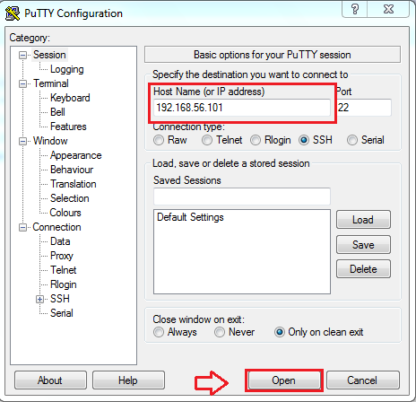
- Memasukkan username untuk login (dapat dengan root atau username masing-masing. Pada praktikum ini menggunakan username : mahani) → Enter → Masukkan Password → Enter
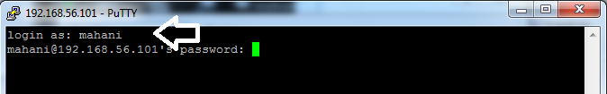
- Setelah itu, akan mucul tampilan sebagai berikut.
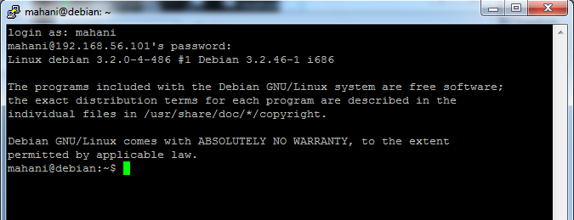
- Mengetikkan “su” untuk masuk ke dalam sistem terminal → Enter → Memasukkan Password → mengetikkan “cd /etc/apache2/sites-available/” →Enter
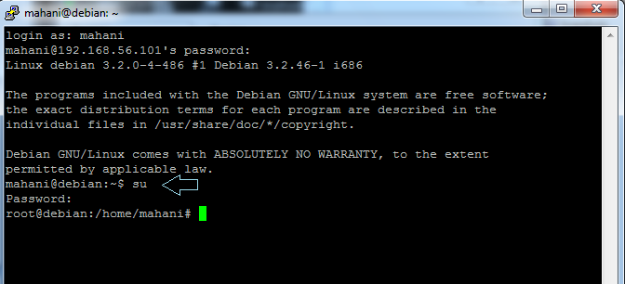
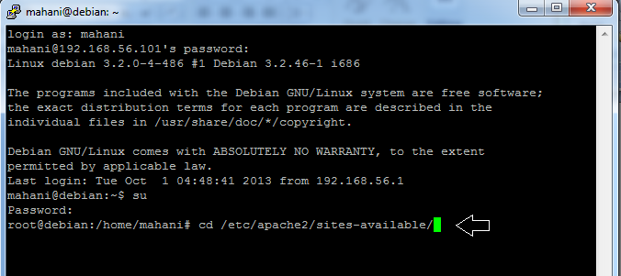
- Kemudian mengetikkan “ls –l” (beri spasi setelah mengetikkan ls) → Enter → Maka akan muncul tampilan seperti berikut.
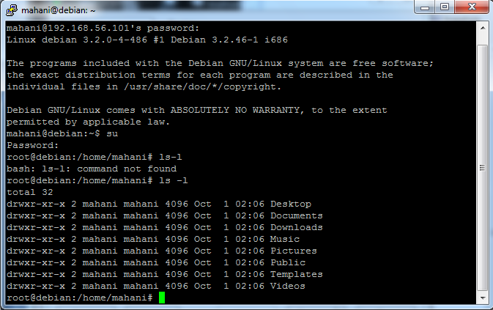
- Mengetikkan “cp default www.example.net” → Enter . Kemudian mengetikkan “ls –l”
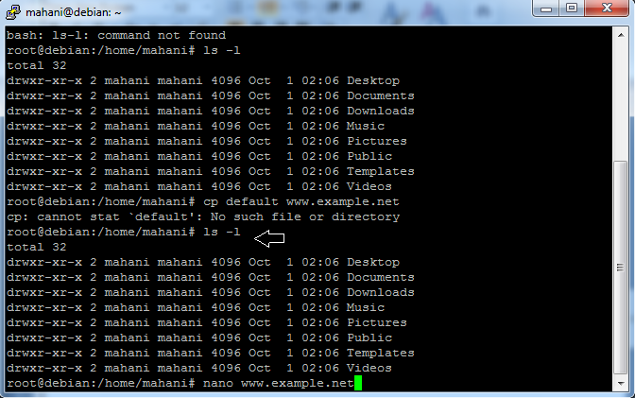

- Selanjutnya Ketikkan “nano www.mahani.net” → Enter.
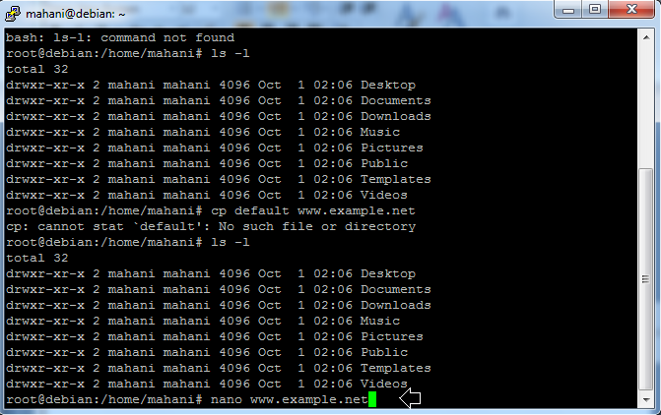
Maka akan muncul tampilan seperti berikut.
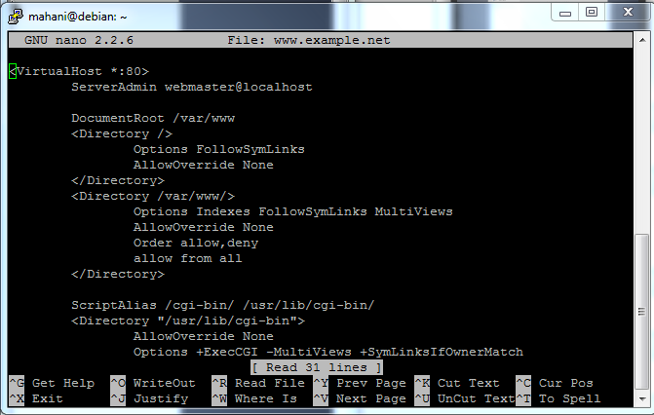
- Menambahkan atau mengetikkan pada file tersebut dengan teks sebagai berikut.
- ServerName www.example.net
- DocumentRoot /var/www/example
- <Directory /var/www/example/>
- AllowOverride All
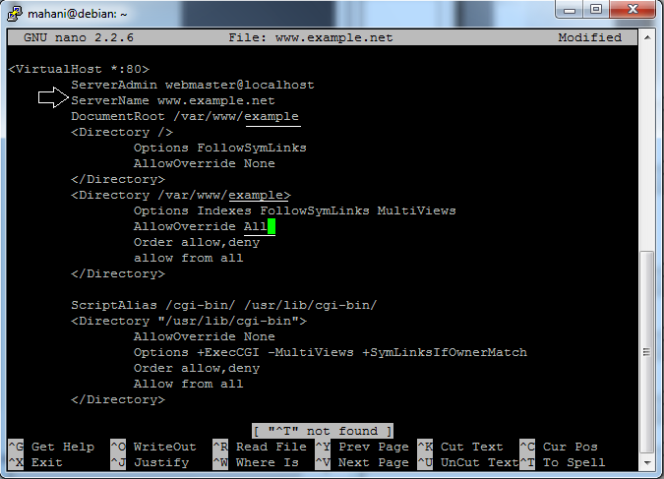

- Setelah itu menekan tombol “Ctrl + X” untuk menyimpan konfigurasi yang telah dilakukan, kemudian ketik Y (Yes)→Enter.
- Mengetikkan “a2ensite www.example.net” > Enter
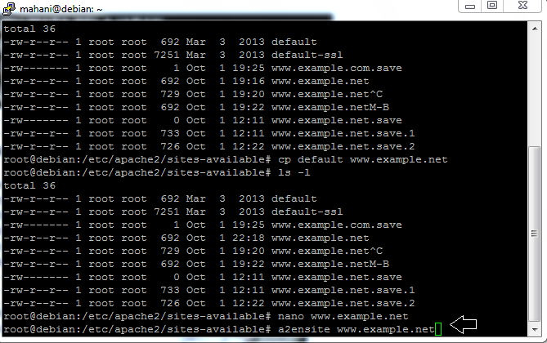
- Mengetik “service apache2 reload” kemudian tekan Enter
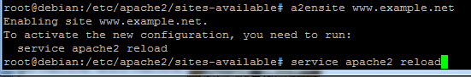
- Jika konfigurasi berhasil maka akan muncul pernyataan “ok” diakhir pengaturan.
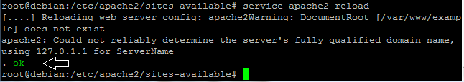

- KONFIGURASI DIREKTORI SERVER
- Membuat direktori /var/www/example dengan cara mengetik “cd /var/www”.
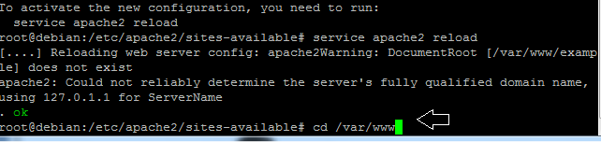
- Lalu Enter →mengetikkan ls - l” →Enter
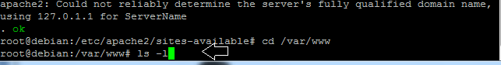
Kemudian muncul tampilan seperti berikut.
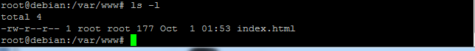
- Setelah itu mengetikkan “mkdir example”→Enter
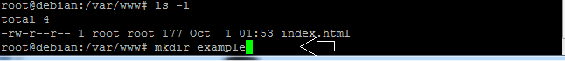
- Upload atau buat file pada direktori yang sudah dibuat tersebut sebagai tampilan/isi dari situs yang diinginkan.
- KONFIGURASI NAME SERVER
Agar situs www.nana.net bisa diakses dari browser di komputer kita, maka alamat tersebut harus didaftarkan di DNS yang kita gunakan. Akan tetapi jarang kita memiliki hak untuk mengkonfigurasi DNS, sehingga cara termudah adalah dengan menambahkan informasi server tersebut pada file C:\Windows\System32\Drivers\etc\hosts di komputer kita.
- Mengubah DNS pada File hosts yang terletak pada (C :Winodows→System32→drivers→hosts) > mengubah salah satu saja agar dapat diketahui perbedaannya
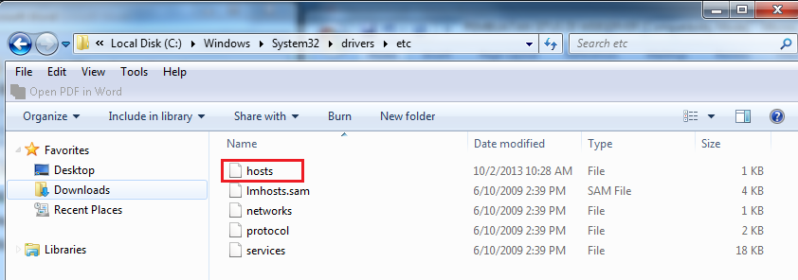

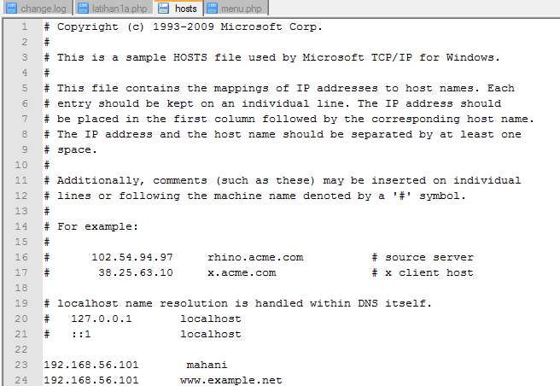

- Mengakses alamat tersebut pada browser
Ada perbedaan tampilan “mahani” dengan www.mahani.net
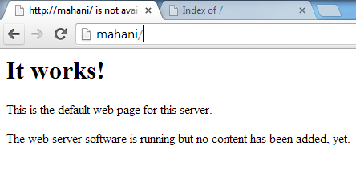
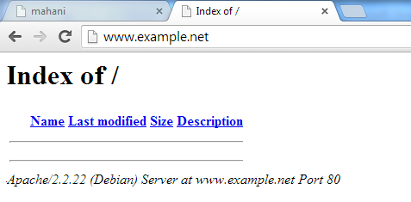

DASAR-DASAR PHP
- TUJUAN
- Memahami struktur dasar dokumen PHP.
- Mampu membuat dokumen PHP yang baik dan benar.
- Mampu memanfaatkan elemen-elemen dasar untuk mengolah dan menampilkan informasi.
- DASAR TEORI
- LATIHAN
Berikut langkah-langkah untuk menampilkan halaman PHP
- Mengetikkan kode program yang selanjutnya disimpan dalam bentuk file php(dengan ekstensi .php)
- Kemudian membuka WinSCP, dan memasukkan hostname, username, serta password.
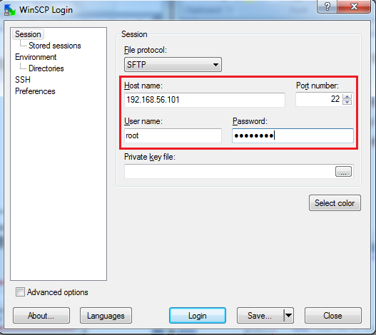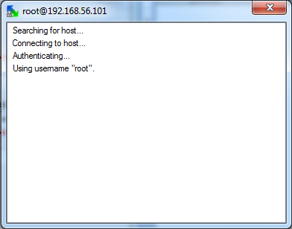

Dan muncul tampilan seperti berikut.
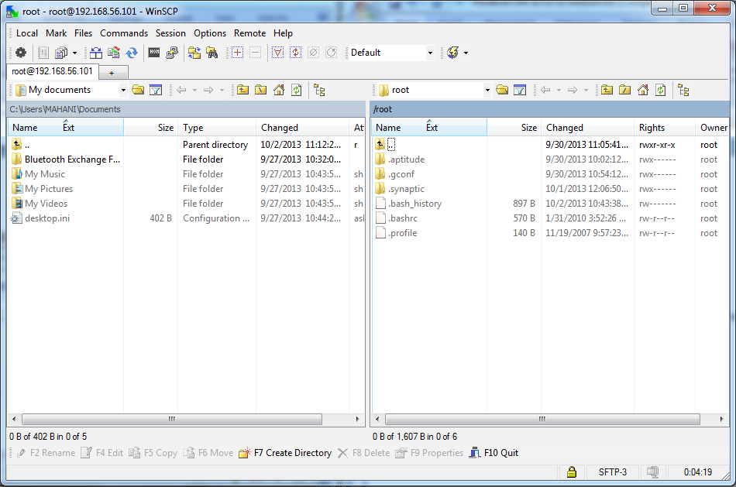
- Membuka directory /<root>, lalu membuka foder var→www
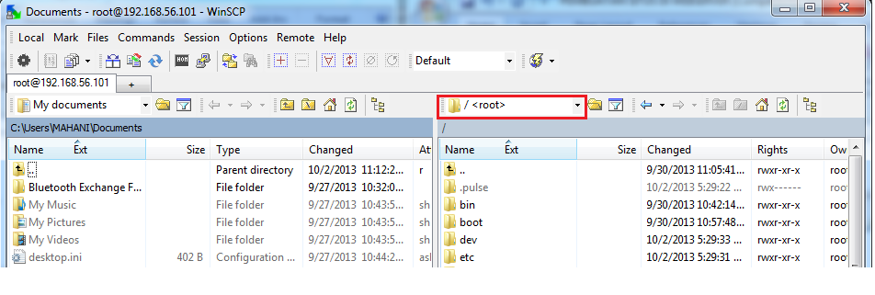
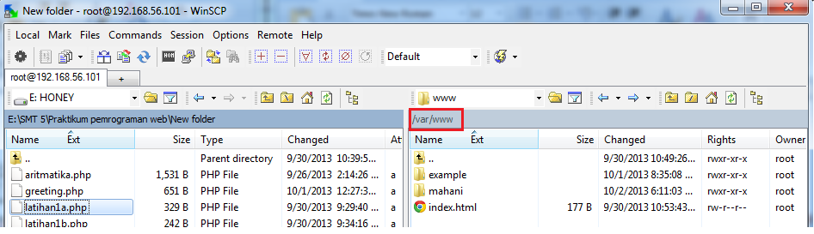
- Drag file latihan1a.php(misalnya) yang sudah dibuat tadi ke dalam folder www. Jika muncul kotak dialog, klik Copy.
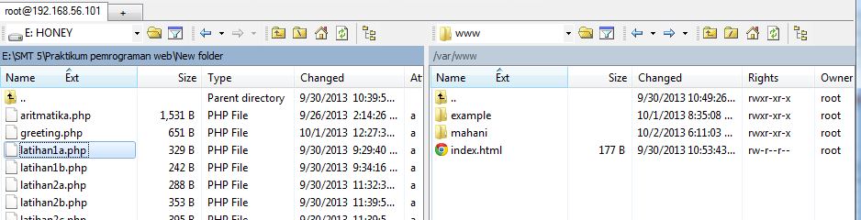

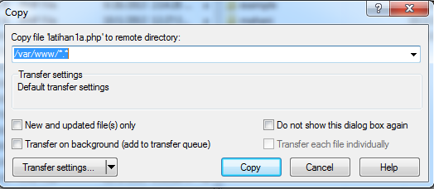
- Buka web browser untuk mengecek hasilnya, ketikan alamat www.mahani.net.

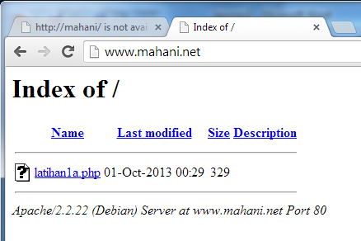
- Untuk membuaka file, klik link latihan1a.php

- Program PHP
Mengetikkan program berikut, dan selanjutnya simpan dengan nama latihan1a.php
<!DOCTYPE HTML PUBLIC "-//W3C//DTD HTML 4.0 Transitional//EN">
<html xmlns="http://www.w3.org/1999/xhtml" xml:lang="en" lang="en">
<head>
<title>Demo</title>
</head>

<body>

<?php
echo 'Kode PHP di sini';
//...
?>

<p> Dokumen HTML </p>

<?php
echo 'Kode PHP di sini';
//...
?>

</body>
</html>

Selanjutnya dengan cara yang telah disebutkan sebelumnya, untuk menampilkan halaman PHP. Kemudian untuk mengecek hasilnya dengan membuka web browser ketikkan alamat www.mahani.net
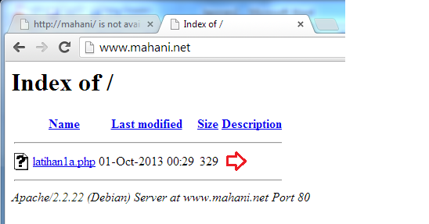
File yang telah di copy di directory mahani
Klik link untuk menampilkan. Maka akan terlihat seperti berikut.
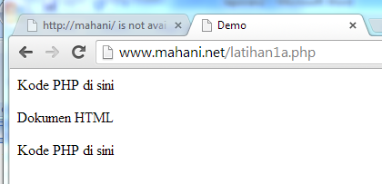

Tag-tag PHP juga menyediakan shortcut untuk meringkas penulisan kode. Shortcut ini umumnya digunakan ketika ingin menuliskan kode-kode kecil di dalam HTML. Source code disimpan dengan nama latihan1b.php
<!DOCTYPE HTML PUBLIC "-//W3C//DTD HTML 4.0 Transitional//EN">
<html xmlns="http://www.w3.org/1999/xhtml" xml:lang="en" lang="en">

<head>
<title>Demo</title>
</head>

<body>
<p> Kode <?php echo "PHP";?> di HTML </p>
</body>

</html>

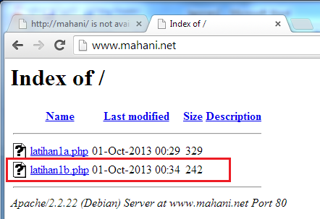
Hasil :
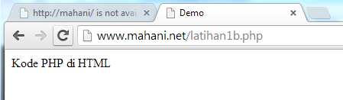

- Variabel
variabel diidentifikasikan melalui karakter dollar ($) dan diikuti nama variabel. PHP mengizinkan kita untuk mendeklarasikan dan meng-assign suatu nilai sekaligus pada saat variabel akan digunakan. Berikut source codenya dan disimpan dengan nama latihan2a.php
<!DOCTYPE HTML PUBLIC "-//W3C//DTD HTML 4.0 Transitional//EN">
<html xmlns="http://www.w3.org/1999/xhtml" xml:lang="en" lang="en">

<head>
<title>Demo Variable</title>
</head>

<body>

<?php>

//Deklarasi dan inisialisasi
$bil = 3;

echo $bil;
?>

</body>
</html>

Dengan cara yang sama untuk menampilkan PHP, mencopy file pada direktori mahani, selanjutnya mengecek pada browser.

Klik Link untuk melihat hasilnya
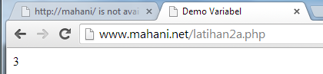
Di tahap pengembangan, kita bisa memanfaatkan fungsi var_dump() atau
print_r() untuk memudahkan pemeriksaan variabel. Syntax berikut disimpan dengan nama latihan2b.php
<!DOCTYPE HTML PUBLIC "-//W3C//DTD HTML 4.0 Transitional//EN">
<html xmlns="http://www.w3.org/1999/xhtml" xml:lang="en" lang="en">
<head>
<title>Demo Variabel</title>
</head>

<body>

<?php

// Deklarasi dan inisialisasi
$bil = 3;

// Dumping informasi mengenai variabel
var_dump($bil);

print_r($bil);
?>

</body>
</html>

Mengecek hasilnya pada web browser
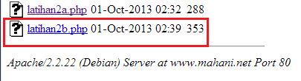
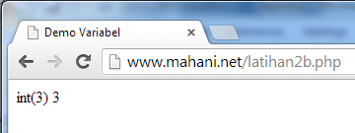
*Perbedaan dari fungsi var_dump() dengan echo adalah var_dump()ketika file diakses, hasilnya menampilkan tipe datanya. Sedangkan untuk echo tidak menampilkan tipe data

Jika ingin memeriksa apakah suatu variabel di-set atau tidak, gunakan konstruksi bahasa isset(). Konstruksi bahasa ini juga dapat digunakan untuk memeriksa beberapa variabel sekaligus. Syntax berikut disimpan dengan nama latihan2c.php

<!DOCTYPE HTML PUBLIC "-//W3C//DTD HTML 4.0 Transitional//EN">
<html xmlns="http://www.w3.org/1999/xhtml" xml:lang="en" lang="en">
<head>
<title>Demo Variabel</title>
</head>
<body>

<?php

$bil = 3;
var_dump($bil);
// Output: int(3)

$var = "";
var_dump($var);
// Output: string(0) ""

$var = null;
var_dump($var);
// Output: NULL

?>

</body>
</html>

Hasil di web browser
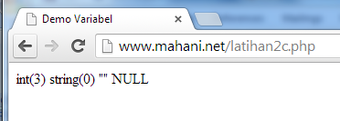
- Tipe Data dan Casting
PHP menyediakan fungsi-fungsi berawalan is_ yang dapat dimanfaatkan untuk menguji tipe data suatu variabel.
Sebagai contoh, ketikkan kode program di bawah ini, kemudian simpan dengan nama latihan3a dengan ekstensi .php.

<!DOCTYPE HTML PUBLIC "-//W3C//DTD HTML 4.0 Transitional//EN">
<html xmlns="http://www.w3.org/1999/xhtml" xml:lang="en" lang="en">
<head>
<title>Cek Tipe</title>
</head>
<body>

<?php

$bil = 3;
var_dump(is_int($bil));
// Output: bool(true)

$var = "";
var_dump(is_string($var));
// Output: bool(true)

?>
</body>
</html>

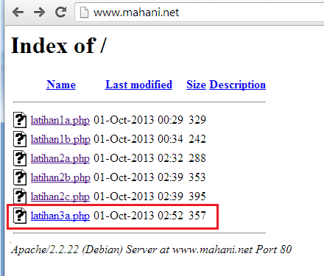

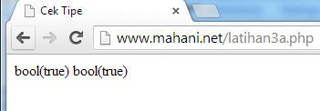

Ketikkan kode program di bawah ini, kemudian simpan dengan nama latihan3b dengan ekstensi .php.
<!DOCTYPE HTML PUBLIC "-//W3C//DTD HTML 4.0 Transitional//EN">
<html xmlns="http://www.w3.org/1999/xhtml" xml:lang="en" lang="en">
<head>
<title>Casting Tipe</title>
</head>
<body>

<?php

$str = '123abc';

// Casting nilai vaiabel $str ke integer
$bil = (int) $str; // $bil = 123

echo gettype($str);
// Output: string

echo gettype($bil);
// Output: integer

?>

</body>
</html>

Cek pada browser
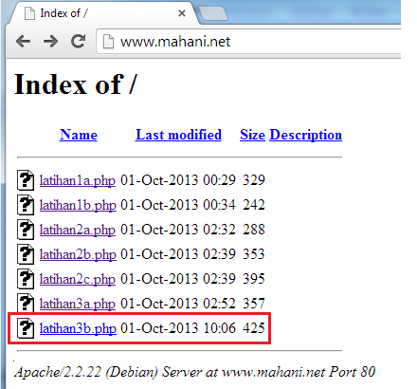
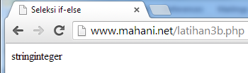

- Pernyataan Seleksi
Pernyataan seleksi untuk pengambilan keputusan merupakan bagian dari bahasa pemrograman yang sangat penting. Pernyataan-pernyataan pengambilan keputusan di PHP diklasifikasikan ke dalam empat bagian: if, if-else, if-elseif, dan switch.
- Pernyataan If
Ketikkan kode program berikut lalu simpan dengan nama latihan4a.php.
<!DOCTYPE HTML PUBLIC "-//W3C//DTD HTML 4.0 Transitional//EN">
<html xmlns="http://www.w3.org/1999/xhtml" xml:lang="en" lang="en">
<head>
<title>Seleksi</title>
</head>
<body>

<?php

$a = 10;
$b = 5;

if ($a > $b) {
echo 'a lebih besar dari b';
}

?>

</body>
</html>

Copy file pada direktori mahani, dan cek pada browser.
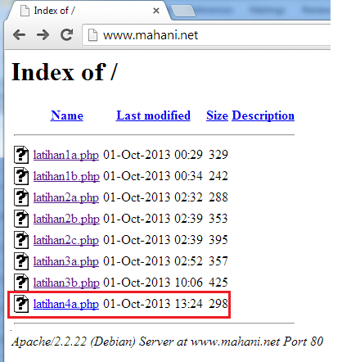

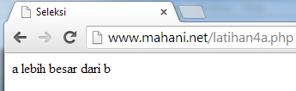

- Pernyataan if-else
Pernyataan ini sebenarnya merupakan ekspansi dari pernyataan if. Di sini blok pertama akan dieksekusi manakala ekspresi bernilai true, sebaliknya—jika ekspresi bernilai false—blok kedua yang dieksekusi. Syntax berikut disimpan dengan nama latihan4b.php
<!DOCTYPE HTML PUBLIC "-//W3C//DTD HTML 4.0 Transitional//EN">
<html xmlns="http://www.w3.org/1999/xhtml" xml:lang="en" lang="en">
<head>
<title>Seleksi if-else</title>
</head>
<body>

<?php

$a = 10;
$b = 5;

if ($a > $b) {
echo 'a lebih besar dari b';
} else {
echo 'a TIDAK lebih besar dari b';
}

?>

</body>
</html>

Hasil dicek pada web browser, setelah mengcopykan file latihan4b.php pada direktori mahani
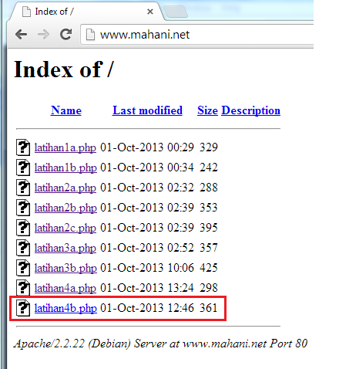
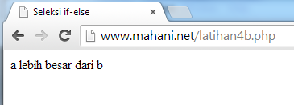
- Pernyataan if-elseif
Pernyataan ini sebenarnya merupakan ekspansi dari if-else, di mana di ditambahkan lagi blok if-elseif. Bentuk pernyataan if-elseif memungkinkan kita untuk menciptakan seleksi yang lebih kompleks.
<!DOCTYPE HTML PUBLIC "-//W3C//DTD HTML 4.0 Transitional//EN">
<html xmlns="http://www.w3.org/1999/xhtml" xml:lang="en" lang="en">
<head>
<title>Seleksi if-elseif</title>
</head>
<body>

<?php

$a = 10;
$b = 5;

if ($a > $b) {
echo 'a lebih besar dari b';
} elseif ($a == $b) {

echo 'a sama dengan b';
} else {

echo 'a kurang dari b';
}

?>

</body>
</html>

Selanjutnya mencopy file latihan4c.php pada direktori mahani, dan mengakses pada web browser untuk melihat hasilnya.
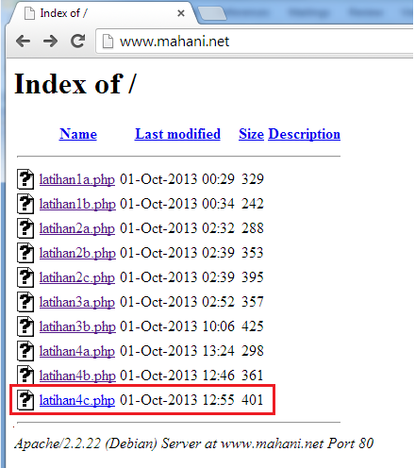

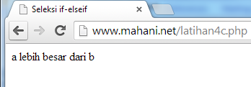
- Pernyataan switch
Pernyataan switch merupakan sebuah pernyataan control flow yang dimulai dengan suatu ekspresi dan mentransfer kontrol ke satu kasus berdasarkan nilai ekspresi. Kode program berikut disimpan dengan nama latihan4d.php
<!DOCTYPE HTML PUBLIC "-//W3C//DTD HTML 4.0 Transitional//EN">
<html xmlns="http://www.w3.org/1999/xhtml" xml:lang="en" lang="en">
<head>
<title>Seleksi switch</title>
</head>
<body>

<?php

$i = 0;
if ($i == 0) {
echo "i equals 0 ";
} elseif ($i == 1) {
echo " i equals 1";
} elseif ($i == 2) {
echo " i equals 2";
}

// Ekuivalen, dengan pendekatan switch
switch ($i) {
case 0:
echo "i equals 0";
break;

case 1:
echo "i equals 1";
break;
}
?>

</body>
</html>

Selanjutnya mencopy file latihan4d.php pada direktori mahani, dan mengakses pada web browser untuk melihat hasilnya.
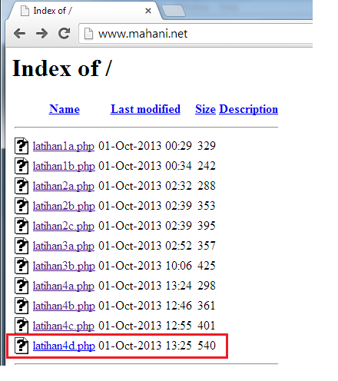
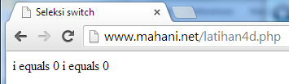
5. Pengulangan
Bagian ini akan menguraikan jenis-jenis dan implementasi struktur control perulangan.
- Pengulangan while
Pada pernyataan ini, ekspresi akan dievaluasi dan pengulangan dieksekusi jika dan hanya jika ekspresi bernilai true. Kode program berikut disimpan dengan nama latihan5a.php
<!DOCTYPE HTML PUBLIC "-//W3C//DTD HTML 4.0 Transitional//EN">
<html xmlns="http://www.w3.org/1999/xhtml" xml:lang="en" lang="en">
<head>
<title>Loop while</title>
</head>
<body>

<?php

$i = 0;
while ($i < 10) {
echo $i;

// Inkremen counter
$i++;
}

?>

</body>
</html>

Selanjutnya mencopy file latihan5a.php pada direktori mahani, dan mengakses pada web browser untuk melihat hasilnya.
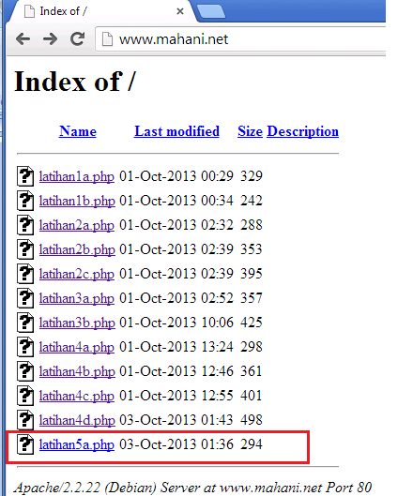
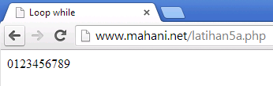

- Pengulangan do-while
Bentuk pengulangan ini mirip dengan while, kecuali bahwa ekspresi pengontrolan pengulangan dilakukan di akhir blok. Ini juga berarti bahwa blok pengulangan akan dieksekusi sedikitnya satu kali, meskipun ekspresi bernilai false.
Berikut kode programnya dan disimpan dengan nama latihan5b.php
<!DOCTYPE HTML PUBLIC "-//W3C//DTD HTML 4.0 Transitional//EN">
<html xmlns="http://www.w3.org/1999/xhtml" xml:lang="en" lang="en">
<head>
<title>Loop do-while</title>
</head>
<body>

<?php

$i = 0;

do {
echo $i;

// Inkremen counter
$i++;
} while ($i < 10);

?>

</body>
</html>

Selanjutnya mencopy file latihan5b.php pada direktori mahani, dan mengakses pada web browser untuk melihat hasilnya.
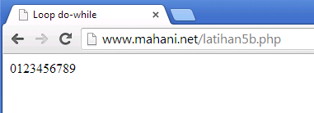
- Pengulangan for
Pernyataan pengulangan ini paling banyak digunakan di dalam program, khususnya ketika jumlah iterasinya sudah diketahui. Struktur pengulangan for terdiri dari tiga bagian: ekspresi inisialisasi, kondisi perulangan, dan ekspresi inkremen.
<!DOCTYPE HTML PUBLIC "-//W3C//DTD HTML 4.0 Transitional//EN">
<html xmlns="http://www.w3.org/1999/xhtml" xml:lang="en" lang="en">
<head>
<title>Loop for</title>
</head>
<body>

<?php

for ($i = 0; $i < 10; $i++) {
echo $i;
}

?>

</body>
</html>

Selanjutnya mencopy file latihan5c.php pada direktori mahani, dan mengakses pada web browser untuk melihat hasilnya.

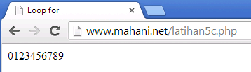
- Pengulangan foreach
Sebagai tambahan, PHP juga menyediakan konstruksi foreach yang dapat digunakan untuk melakukan iterasi di array atau koleksi. Berikut kode program dan disimpan dengan nama latihan5d.php
<!DOCTYPE HTML PUBLIC "-//W3C//DTD HTML 4.0 Transitional//EN">
<html xmlns="http://www.w3.org/1999/xhtml" xml:lang="en" lang="en">
<head>
<title>Loop foreach</title>
</head>
<body>

<?php

$arr = array(1, 2, 3, 4);

foreach ($arr as $value) {
echo $value;
}

?>

</body>
</html>

Selanjutnya mencopy file latihan5d.php pada direktori mahani, dan mengakses pada web browser untuk melihat hasilnya.
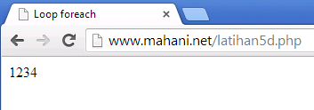
- Fungsi dan Prosedur
Keberadaan fungsi/prosedur sangat membantu dalam mengorganisir kode program dan menerapkan aspek guna ulang. Di PHP, pembuatan fungsi dan prosedur menggunakan sintaks sama, di mana yang membedakan hanya pengembalian nilai.

- Definisi Fungsi/Prosedur
Contoh definisi fungsi dan prosedur beserta cara pemanggilannya diperlihatkan sebagai berikut:
<!DOCTYPE HTML PUBLIC "-//W3C//DTD HTML 4.0 Transitional//EN">
<html xmlns="http://www.w3.org/1999/xhtml" xml:lang="en" lang="en">
<head>
<title>Fungsi/Prosedur</title>
</head>
<body>

<?php

// Contoh prosedur
function do_print() {
// Mencetak informasi timestamp
echo time();
}

// Memanggil prosedur
do_print();

echo '<br />';

// Contoh fungsi penjumlahan
function jumlah($a, $b) {
return ($a + $b);
}

echo jumlah(2, 3);
// Output: 5
?>

</body>
</html>

Selanjutnya mencopy file latihan6a.php pada direktori mahani, dan mengakses pada web browser untuk melihat hasilnya.
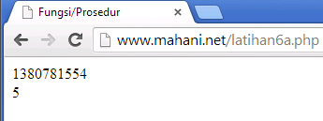
- Argumen Fungsi/Prosedur
Suatu fungsi dapat memiliki nol atau lebih argumen. Adapun jika diperlukan, juga bisa dideklarasikan argumen yang sifatnya opsional. Deklarasi ini sekaligus menginisialisasi nilai default pada argumen. Selain itu, argument opsional harus diletakkan di urutan paling belakang.
<!DOCTYPE HTML PUBLIC "-//W3C//DTD HTML 4.0 Transitional//EN">
<html xmlns="http://www.w3.org/1999/xhtml" xml:lang="en" lang="en">
<head>
<title>Fungsi/Prosedur</title>
</head>
<body>

<?php

/**
* Mencetak string
* $teks nilai string
* $bold adalah argumen opsional
*/

function print_teks($teks, $bold = true) {
echo $bold ? '<b>' .$teks. '</b>' : $teks;
}

print_teks('Indonesiaku ');
// Mencetak dengan huruf tebal

print_teks(' Indonesiaku', false);
// Mencetak dengan huruf reguler
?>

</body>
</html>

Selanjutnya mencopy file latihan6b.php pada direktori mahani, dan mengakses pada web browser untuk melihat hasilnya.
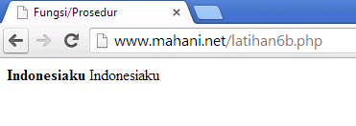
- STUDI KASUS
- Membuat fungsi greeting yang menerima argumen integer jam (format 24 jam) dan mengembalikan nilai string (Selamat Pagi, Selamat Siang, atau Selamat Malam). Jika nilai tidak memenuhi maka akan mengembalikan string kosong.
Langkah-langkah :
- Mengetikkan kode program dan menyimpan dengan nama sk1_greeting.php
<!DOCTYPE HTML PUBLIC "-//W3C//DTD HTML 4.0 Transitional//EN">
<html xmlns="http://www.w3.org/1999/xhtml" xml:lang="en" lang="en">
<head>
<title>Greeting</title>
</head>
<body>

<center> //align center

<h1>
<?php
function greeting()
{
$date = date ("G : i A"); //G untuk format waktu 24 jam; A untuk AM atau PM; i untuk menit
if ($date>=0 and $date<10) { //kondisi untuk waktu dari pukul >=0 smp <10
echo "Selamat Pagi"; //output
} else if ($date>=10 and $date<15) { //kondisi untuk waktu dari pukul >=10 smp <15
echo "Selamat Siang"; //output
} else if ($date>=15 and $date<19) { //kondisi untuk waktu dari pukul >=15 smp <19
echo "Selamat Sore"; //output
} else if ($date>=19 and $date<00) { //kondisi untuk waktu dari pukul >=19 smp <00
echo "Selamat Malam"; //output
}else echo " ";
}

?>

<?php greeting(); //memanggil fungsi greeting
?>
</h1>
</body>
</html>

- Selanjutnya mencopy file sk1_greeting.php pada direktori mahani, dan mengakses pada web browser untuk melihat hasilnya.
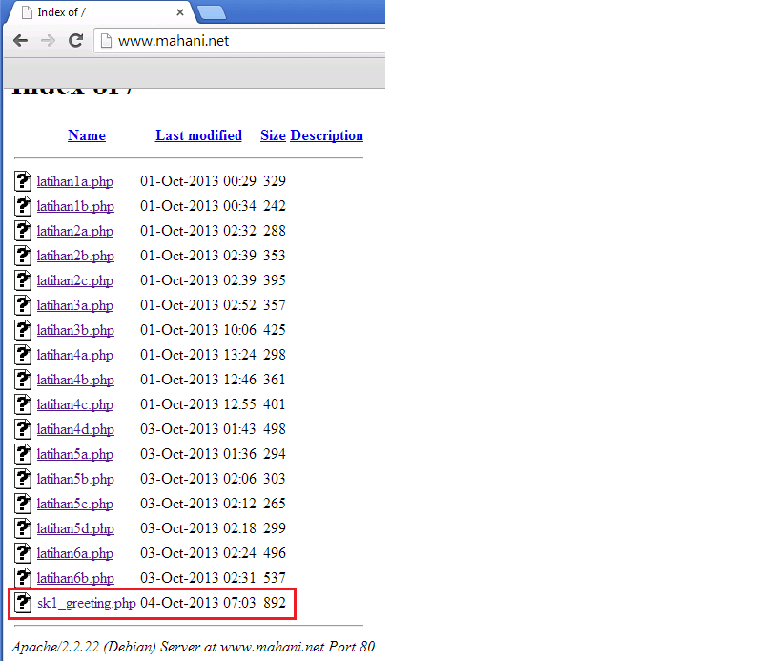
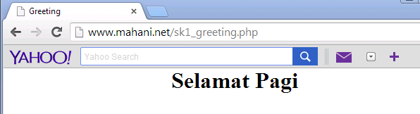

- Buat fungsi sederhana untuk men-generate matriks sel pada tabel. Misalkan diberikan argumen 3 (baris) dan 4 (kolom), maka program akan menampilkan tabel berisi 3 baris dan 4 kolom sel.
Langkah-langkah :

- Mengetikkan kode program dan menyimpan dengan nama sk2_tabel.php
<!DOCTYPE HTML PUBLIC "-//W3C//DTD HTML 4.0 Transitional//EN">
<html xmlns="http://www.w3.org/1999/xhtml" xml:lang="en" lang="en">
<html>
<head>
<title>Generate</title>
</head>
<body>

<center>
<h1>GENERATE TABLE</h1>

<br>
<br>

<?php

function Create_table($baris, $kolom)
{

echo("<table border=\"2.0\">\n");

for($r = 0; $r < $baris; $r++) {
echo("<tr height=\"30px\">\n");

for($c = 0; $c < $kolom; $c++) {
echo("<td width=\"100px\"></td>\n");
}

echo("</tr>\n");
}
echo("</table>\n");

echo("<h3>Tabel : $baris baris dan $kolom kolom</h3>");
}
Create_table(3,4);
?>

</body>
</html>

- Selanjutnya mencopy file sk1_greeting.php pada direktori mahani, dan mengakses pada web browser untuk melihat hasilnya.

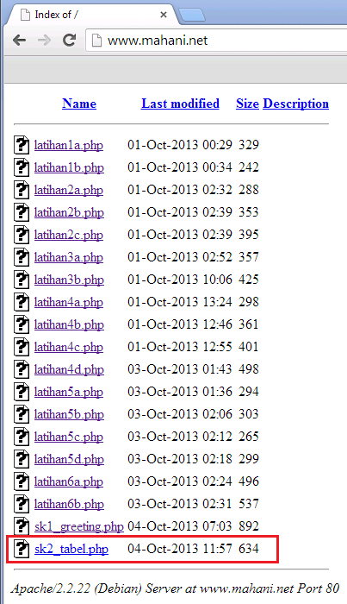
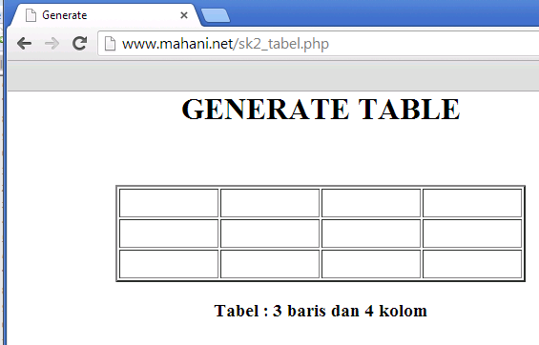
E. TUGAS PRAKTIKUM
1.Uraikan secara ringkas mengenai passing argumen di PHP dan berikan contoh passing by value dan by reference.
Jawaban:
Passing argumen adalah variabel yang diberikan ke method dalam PHP.
- passing by value
Variable yang diberikan oleh parameter hanya akan diolah didalam fungsi, variable yang berada diluar fungsi akan tetap.
Contoh program :
<!DOCTYPE HTML PUBLIC "-//W3C//DTD HTML 4.0 Transitional//EN">
<html xmlns="http://www.w3.org/1999/xhtml" xml:lang="en" lang="en">
<head>
<title>Pass By Value</title>
</head>
<body>
<p>Berikut adalah contoh program yang menggunakan fungsi pass by value</p>
<?php
function jumlah($nilai) {
$nilai++;
}

$input=7;
jumlah($input);
echo $input;
?>
</body>
</html>
Hasil:

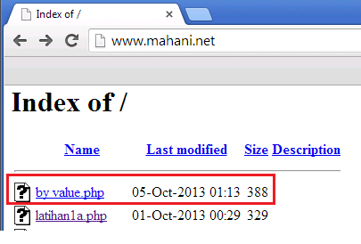

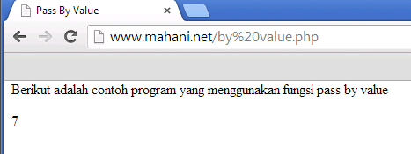
- by reference
hasil olahan yang telah diproses di dalam fungsi dapat digunakan di luar fungsi, dengan kata lain value yang di luar fungsi akan turut berubah seiring perubahan yang terjadi pada variable didalam fungsi.
Contoh program :
<!DOCTYPE HTML PUBLIC "-//W3C//DTD HTML 4.0 Transitional//EN">
<html xmlns="http://www.w3.org/1999/xhtml" xml:lang="en" lang="en">
<head>
<title>Pass By reference</title>
</head>
<body>
<p>Ini merupakan hasil pengolahan fungsi pass by reference</p>
<?php
function jumlah2(&$nilai) {
$nilai++;
}

$input=8;
jumlah2($input);
echo $input;
?>

</body>
</html>

Hasil:

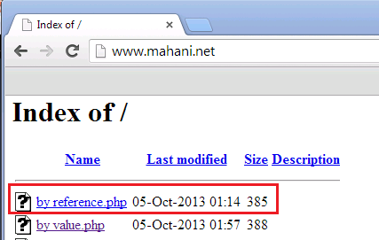
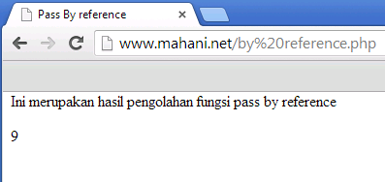
- Buat program sederhana untuk men-generate sel tabel secara fleksibel. Tekniknya, buat sebuah fungsi yang menerima argumen berupa jumlah sel dan jumlah kolom. Jadi, pembentukan sel tabel didasarkan pada nilai jumlah sel dan jumlah kolom yang diberikan.
<!DOCTYPE HTML PUBLIC "-//W3C//DTD HTML 4.0 Tranitional//EN">
<html xmlns="http:www.w3.org/1999/xhtml" xml:lang="en" lang="en">
<html>

<head>
<title>Generate</title>
</head>

<body>
<div align="left">
<?php
$rows =1;
$columns = 1;
$cells = 1;
?>
<?php $rows =(int) $_POST["JumlahRow"];?>
<?php $columns = (int) $_POST["JumlahColumns"];?>
<?php $cells = (int) $_POST["JumlahCell"];?>

<strong>Pilihan Anda adalah</strong><br></br>
<?php echo $rows; ?> <em>baris,</em>
<?php echo $columns; ?> <em>kolom,</em>
<?php echo $cells; ?> <em>sel,</em>
<br />
<br />
<?php
$width = $columns = 75;
echo "<table width = ".$width." border=1>";
$rw = 0;
$cel = 1;
while ($rw < $rows && $cel <= $cells)
{
echo "<tr>";
$cl = 0;
while ($cl < $columns)
{
if ($cel <= $cells)
{
echo "<td><div align =left>".$cel."</div></td>";
$cel++;
}
$cl++;
}
echo "</tr>";
$rw++;
}
echo "</table>";
?>
</div>

</body>
</html>

<!DOCTYPE HTML PUBLIC "-//W3C//DTD HTML 4.0 Tranitional//EN">
<html xmlns="http:www.w3.org/1999/xhtml" xml:lang="en" lang="en">
<html>

<head>
<title>Tabel Generate</title>
<style type="text/css">
<!--
#a1 {
width : 180px;
height : 25px;
left : 285px;
top :190px;
}
color : grey
.b1{
font-weight: bold;
}
-->

</style>
</head>

<body>

<script language="JavaScript" type="text/javascript">
function getmax() {
var R =parseInt(document.getElementById('JumlahRow').value);
var C =parseInt(document.getElementById('JumlahColumn').value);
var CL =parseInt(document.getElementById('JumlahCell').value);
var cellmax = document.getElementById('maxcells');
var total ='N/A';
total = R * C;
callmax.value = new String(total);
if (CL > total)
{
alert('Cell Total Terlalu Basar, Nilail maksimum Cells = ' + total);
document.getElementBy Id('CellsTotal').value = new String();
}
}
</script>

<form method="post" action="generate.php">
<h3 class = "b1"> Generate Sel Tabel Secara Fleksibel</h3>
<div>
<table width = "300" border="0" bgcolor="pink">
<tr>
<td width="120" style="text-align:left">Baris</td>
<td width="189"><strong>= </strong>
<input name ="JumlahRow" type="text" id = "JumlahRow" onKeyUp= "getmax();" onfocus="this.select();"/></td>
<tr>
<td style="text-align:left"><label>Kolom</label></td>
<td><strong>= </strong>
<input name ="JumlahColum" type="text" id = "JumlahColum" onKeyUp= "getmax();" onfocus="this.select();"/></td>
<tr>
<td style="text-align:left">Total Cell</td>
<td><strong>= </strong>
<input name ="JumlahCell" type="text" id = "JumlahCell" onKeyUp= "getmax();" onfocus="this.select();"/></td>
<tr>
<td style="text-align:left">Cell Max</td>
<td><strong>= </strong>
<input name ="maxcells" type="text" id = "maxcells" readonly= "readonly" style="text-align : left"/></td>
</tr>
</table>
</div>
<div id="a1">
<input type="submit" name="Generate" value="Generate"/>
<input type="reset" name="Reset" value="Reset"/>
</div>
</form>

</body>
</html>

Hasil:
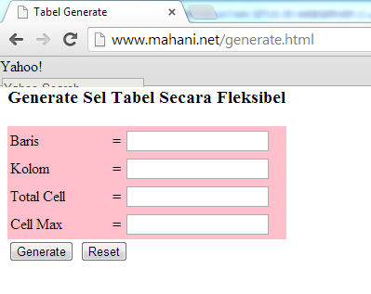
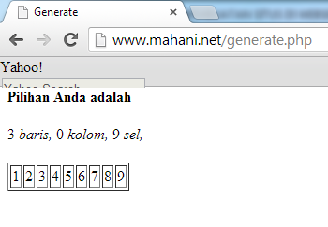

KESIMPULAN
Dari praktikum yang telah dilakukan dapat disimpulkan bahwa PHP PHP mendukung delapan tipe primitif, yang terdiri dari empat tipe scalar (boolean, integer, float/double, dan string), dua tipe gabungan (array dan object), dan sisanya adalah tipe khusus (NULL dan resource). Untuk komentar meliputi style C, C++, Perl/Shell. Parser PHP bekerja dengan menguraikan instruksi-instruksi yang diletakkan di antara tag pembuka dan penutup. Passing argumen adalah variabel yang diberikan ke method dalam PHP. Passing argument pada PHP ada dua yaitu pass by value dan pass by reference.

